重庆化工职业学院2023年度第二季度公开招聘工作人员
智能制造学院专任教师专业技能测试（试讲+技术技能测试）
一、理论题目
（一）试讲题目：机架结构类型
题目来源：《机械设计手册》第五版第4卷第19篇第1章第1节，化学工业出版社
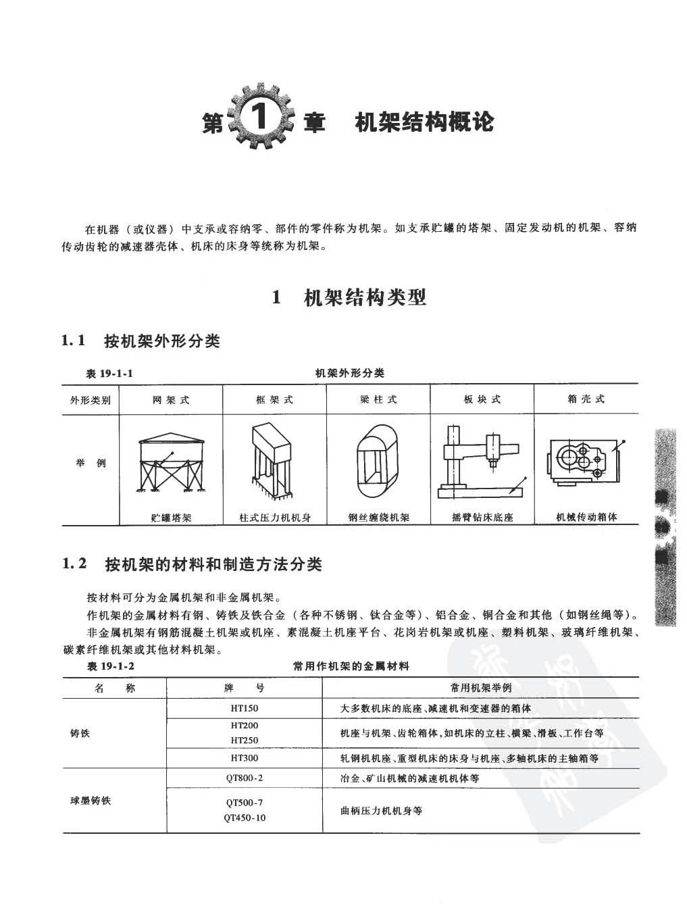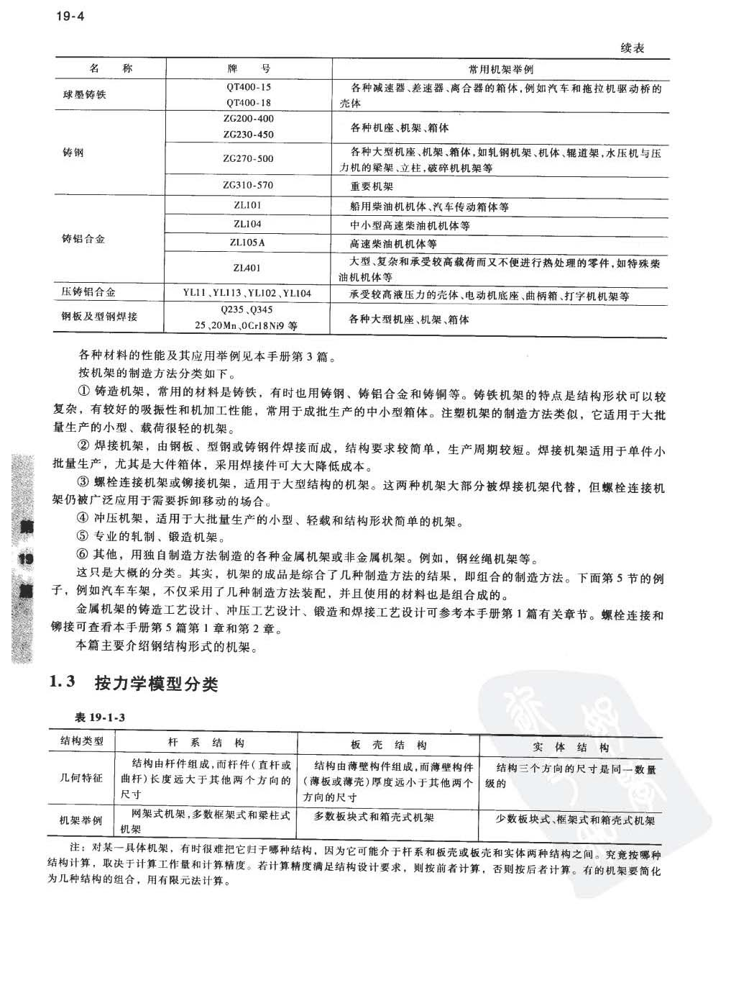

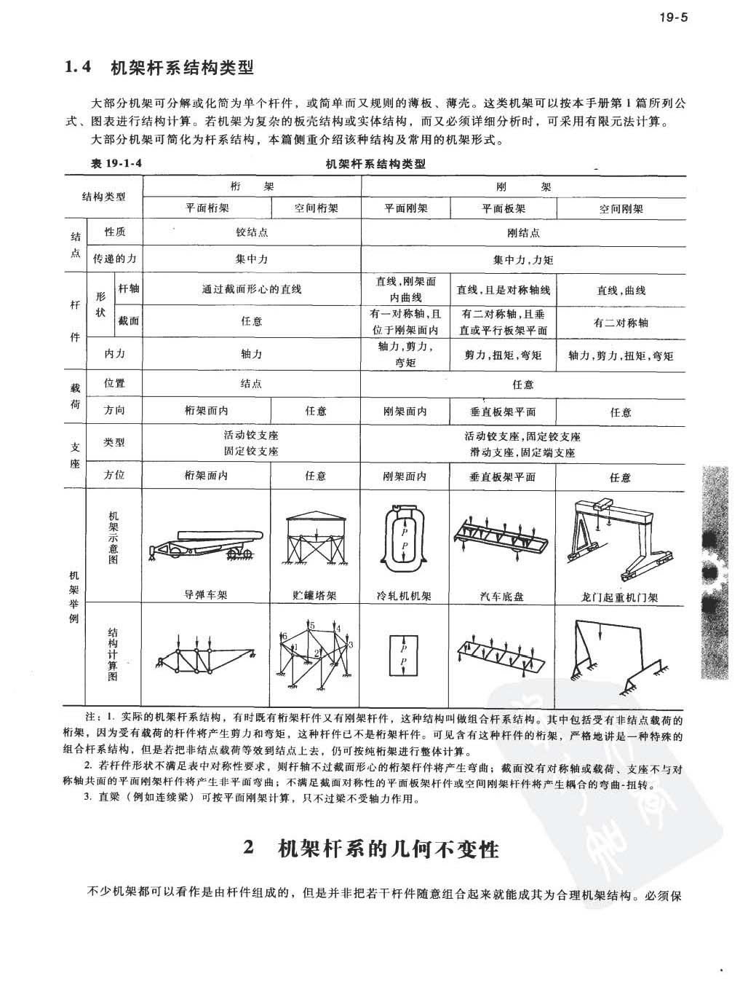
（二）试讲时间：
10分钟
（三）试讲要求：
1.使用普通话
2.使用板书
3.有纸质教案
二、技能题目
考试题目：设计制图
（一）考试说明：
1.本题满分100分，完成时间45分钟。操作过程时间和结果处理时间计入时间限额，不延时。
2.考核成绩为操作过程评分、结果评分之和。
（二）操作技能要求：
1. 软件采用AutoCAD2014及以上版本绘图。
2. 能打开电脑上的制图软件（要求自己打开软件）
3. 能按表格要求设置图层
4. 找出试卷附图中错误标注，并在试卷中圈出来
5. 按1：1比例抄画附图，并正确标注尺寸
6. 将图保存到桌面上，以考试“抽签顺序号”命名
（三）软硬件要求
1. 一台完整的计算机
2. 已安装相应计算机绘图软件
3. 图层设置表格及附图考试现场提供

